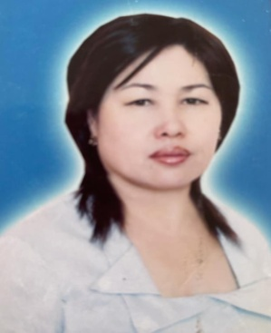
Педагог туралы мәлімет
Елеева Кулзада Жагаловна. Қызылорда облысы,
Арал ауданы, Үкілі сай разьезінде дүниеге келген.
Туған жылы, айы,күні: 05.09.1974
Бітірген оқу орны:
1.Шымкент университеті.
Мамандығы: «Бастауыш оқытудың педагогикасы мен әдістемесі»
ЖБ №0209916. Тіркеу нөмірі № 1717, 10.07.2009жыл

2.Аймақтық әлеуметтік инновациялық университеті.
ЖБ-Б № 1292461.Тіркеу номері.0324 22.06.2017жыл
Мамандығы: «Мектепке дейінгі оқыту және тәрбиелеу»
Еңбек өтілі: 18жыл
Телефон номері: 87017034217

